## 课时2　太阳

[分值：66分]



(选择题1～9题，每小题3分，共27分)

(2024·河南洛阳期末)太阳能汽车是一种靠太阳能发电来驱动的汽车，主要是通过使用太阳能电池把光能转换成电能，电能在蓄电池中备用，用来推动汽车的电动机(如下图)。据此完成1～3题。

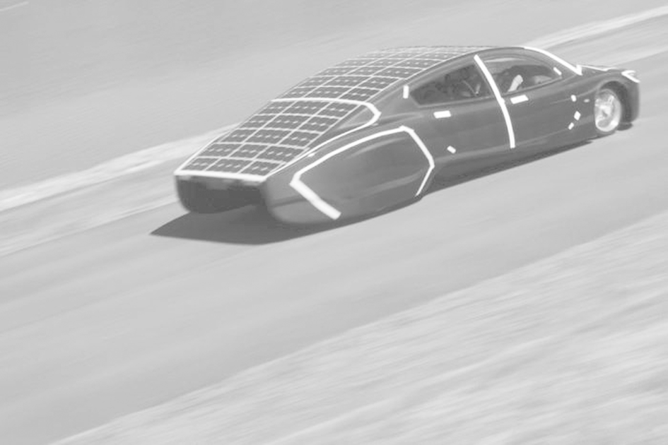

1．下列城市不适宜大范围推广太阳能汽车的是(　　)

A．拉萨 B．西宁

C．吐鲁番 D．成都

2．对太阳辐射量影响较大的因素有(　　)

①地形　②纬度　③生物　④土壤

A．①② B．①③ C．②③ D．③④

3．太阳能汽车大范围推广遇到的主要阻碍为(　　)

A．运营成本过高 B．环境压力过大

C．对地形平坦度要求高 D．对太阳能资源要求高

(2024·天津北辰区月考)光伏发电是利用太阳光照射到硅材料上产生电流直接发电。光伏农业是光伏发电与农业生产相结合，棚顶太阳能发电、棚内发展农业生产的新型光伏系统工程，是现代农业发展的一种新模式。下图为“我国年太阳辐射总量分布图”。读图，完成4～5题。

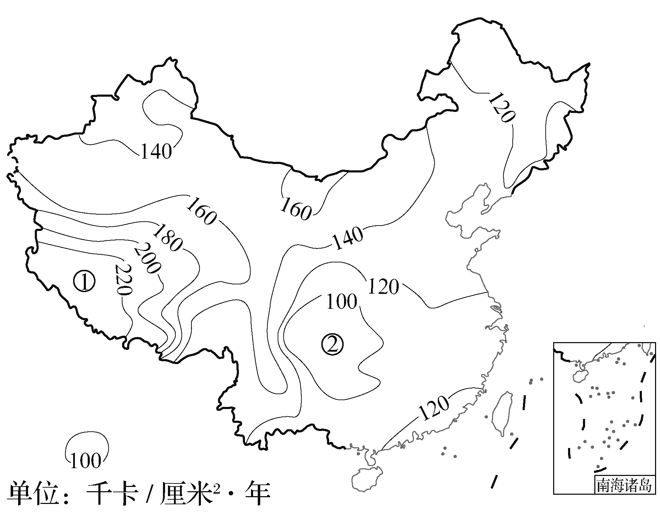

4．影响光伏农业生产的主要自然因素是(　　)

A．气温高低 B．天气状况

C．风速大小 D．土壤肥力

5．关于我国年太阳辐射总量分布规律，下列说法正确的是(　　)

A．由东南向西北递减

B．由南向北递增

C．①最高，受地形影响

D．②最低，受纬度影响

(2024·辽宁沈阳期末)北京时间2021年12月4日迎来了2021年全年唯一的日全食。下图为某天文爱好者拍摄的日全食照片。据此完成6～7题。

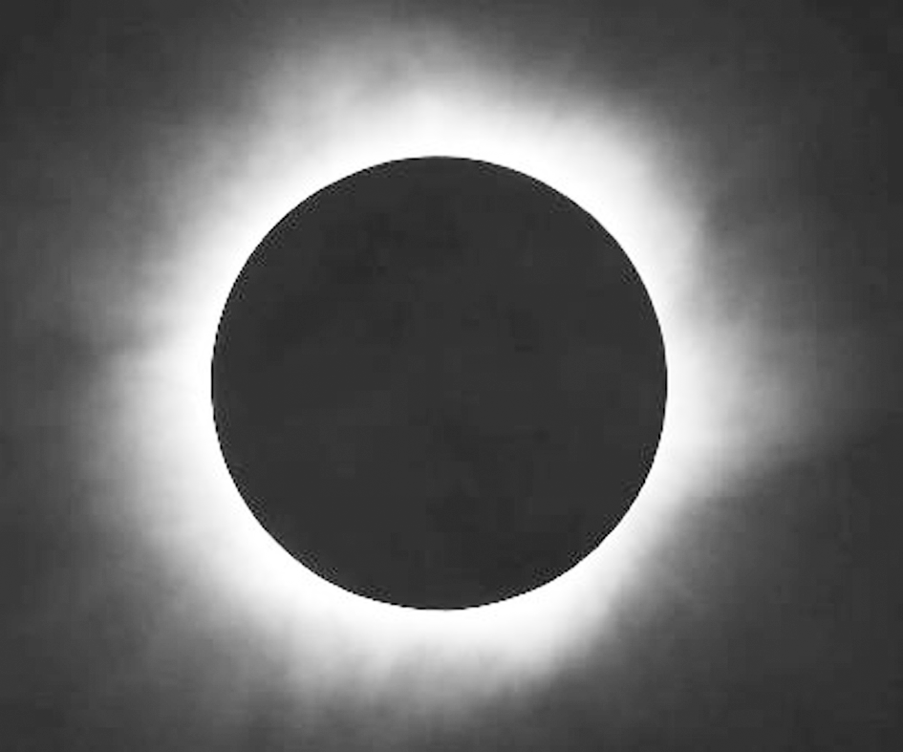

6．日常观测到的太阳明亮表面所指的外部圈层及其对应的太阳活动是(　　)

A．色球层　太阳耀斑

B．日冕层　日冕物质抛射

C．光球层　太阳黑子

D．色球层　太阳黑子

7．照片中未被遮住的太阳外部圈层所产生的太阳活动可能导致(　　)

A．流星现象异常增多

B．无线电短波通信信号时强时弱

C．地震灾害频发

D．乌鲁木齐的夜空出现绚丽极光

(2024·黑龙江佳木斯期末)下图是NASA拍摄的“太阳笑脸图”。从这张照片上可以清楚地看到太阳的两只“眼睛”“鼻子”“嘴”以及“颧骨”。据此完成8～9题。

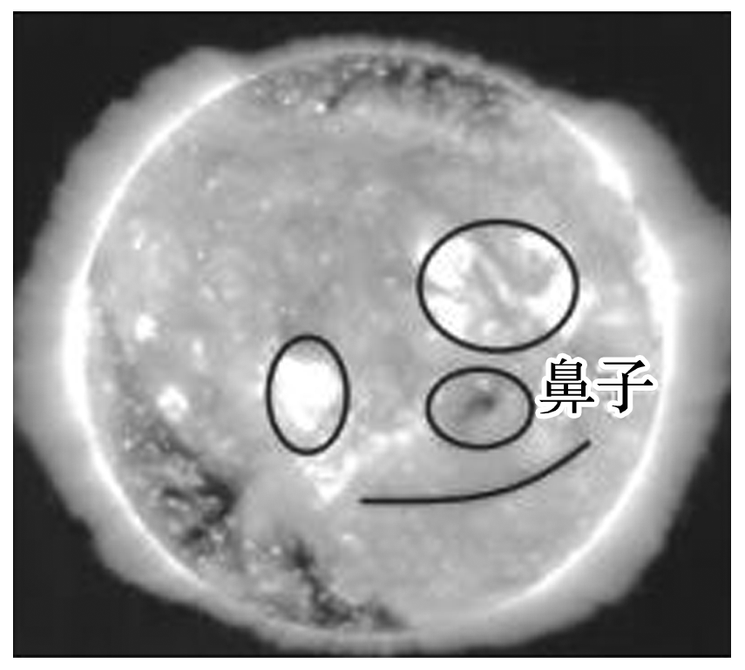

8．“鼻子”所处的太阳大气层不具有的特征是(　　)

A．亮度最高 B．厚度最薄

C．温度最低 D．位于最外层

9．太阳“笑”了，则地球上(　　)

A．洪涝灾害更加频繁 B．农业生产倾向减产

C．表面温度一定升高 D．可能出现磁暴现象

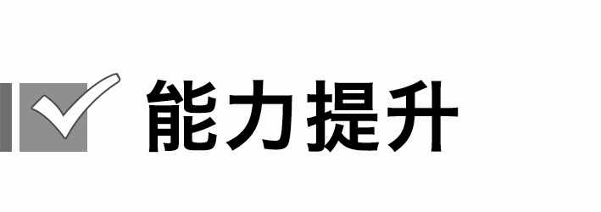

(选择题10～16题，每小题4分，共28分)

(2023·陕西汉中期末)2021年10月28日，该年度第二强的太阳耀斑活动出现，并且形成了一次日冕物质抛射事件，对地球辐射出X射线、紫外线、可见光及高能量的质子和电子束。随着大量高能带电粒子逐渐抵达地球，11月4日美国发出强地磁风暴警报。下图示意日冕仪拍摄的日冕物质抛射现象。据此完成10～11题。

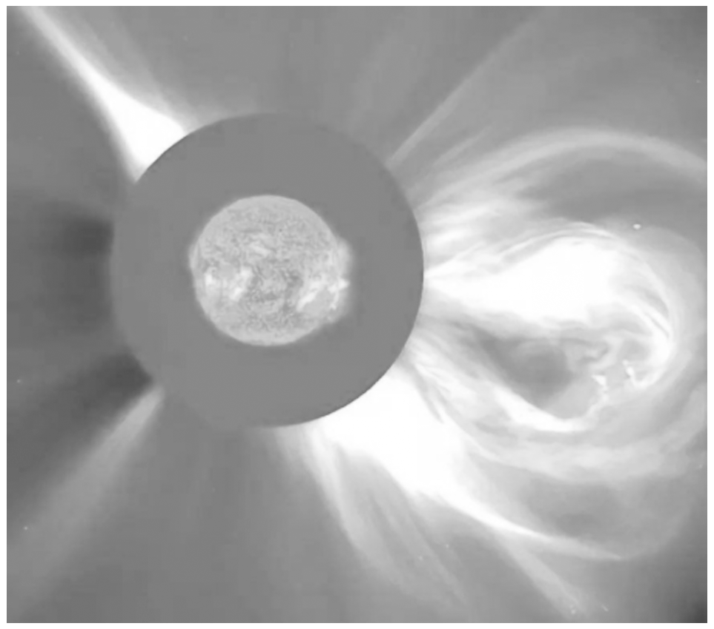

10．日冕仪拍摄时需要遮蔽光球层，是因为光球层(　　)

A．厚度比日冕层大

B．亮度比日冕层高

C．和日冕层相似，不易区分

D．太阳活动频繁、杂乱

11．此次日冕物质抛射对地球产生的影响可能有(　　)

A．产生极光现象 B．地表气温升高

C．大气降水增多 D．冬季格外寒冷

(2024·安徽宿州期末)熔盐塔式光热发电技术是利用定日镜将太阳光反射到中部集热塔，塔内熔盐被加热，高温熔盐流入热熔盐罐中。当需要发电时，罐中的熔盐将水加热，产生蒸汽驱动汽轮机发电。下图为“熔盐塔式光热发电站景观图”。据此完成12～14题。

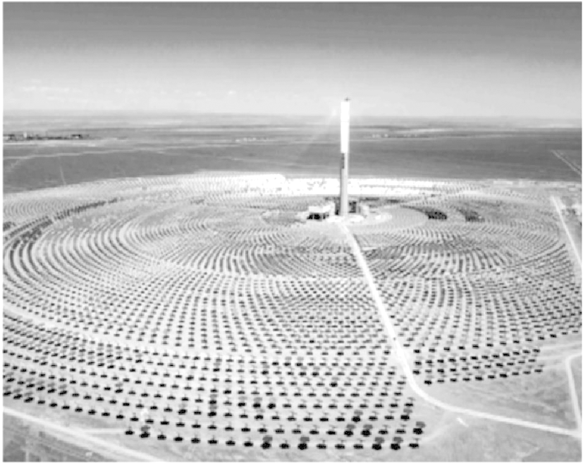

12．下列关于太阳辐射的叙述，正确的是(　　)

A．在地球表面分布均匀

B．间接为地表提供光和热

C．是地球上水体运动的主要动力

D．能量源自太阳内部核裂变反应

13．下列省级行政区最适宜建设塔式光热电站的是(　　)

A．重庆市 B．甘肃省

C．上海市 D．海南省

14．与太阳能光伏发电相比，太阳能光热发电的最大优势是(　　)

A．选址更为灵活 B．受天气影响更小

C．夜间也可发电 D．对生态破坏更小

(2024·浙江绍兴质检)读“某区域在某时段内自然灾害发生频次与太阳活动强弱变化关系示意图”，完成15～16题。

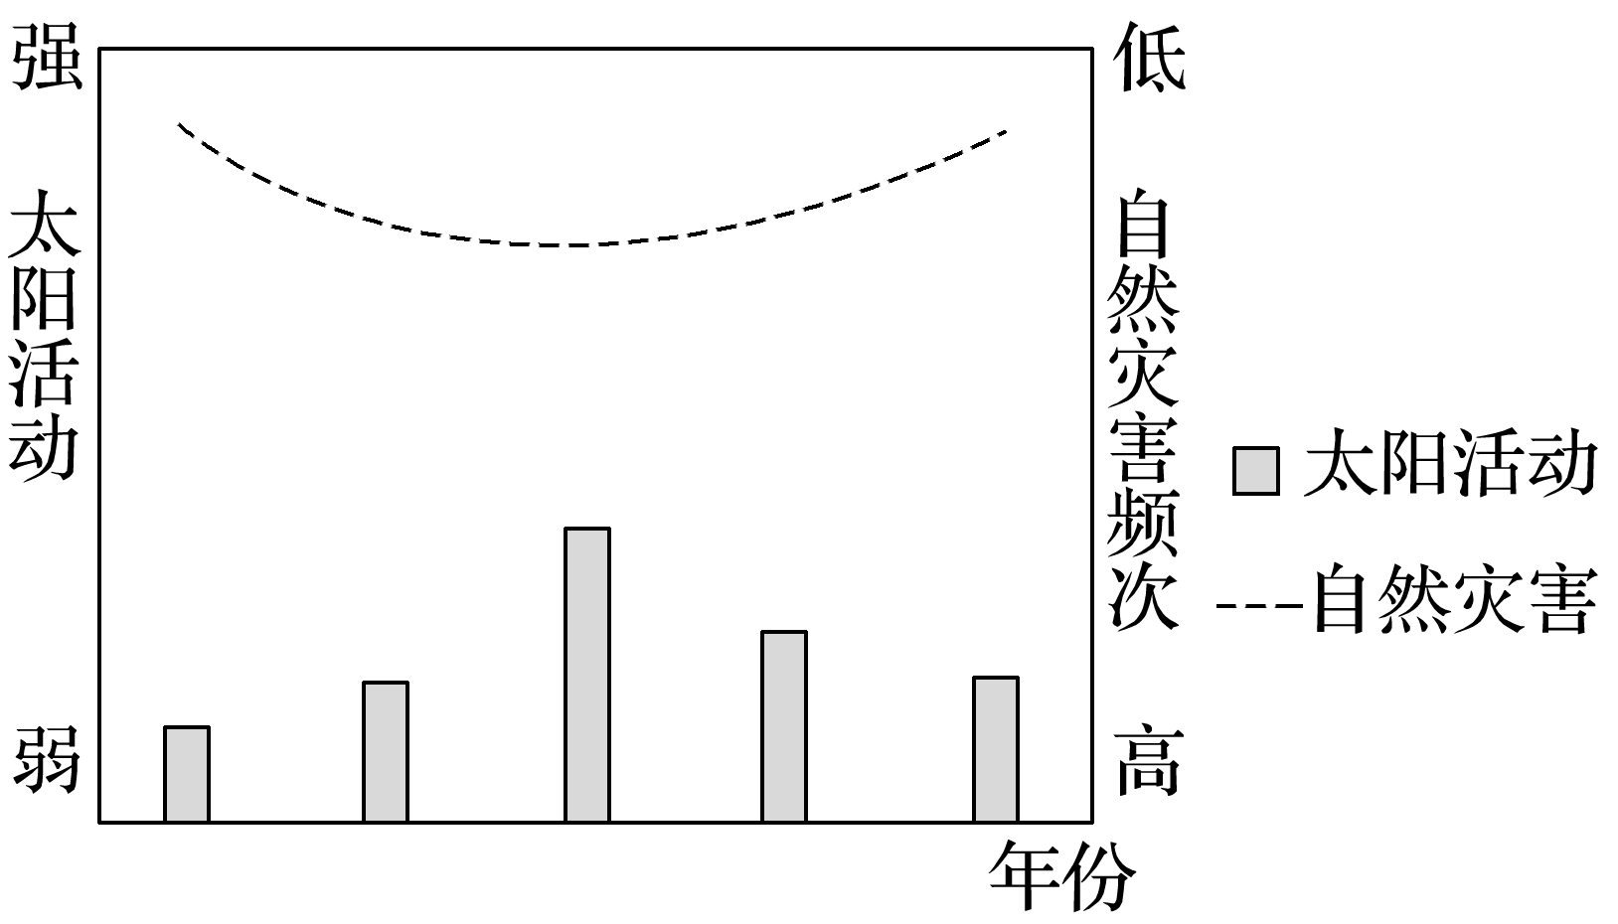

15．据图可知，太阳活动强弱与自然灾害发生频次(　　)

A．无关联 B．呈正相关

C．呈负相关 D．无法确定

16．太阳活动出现高峰值时(　　)

①太阳黑子数量明显增多　②地球磁场被扰动更明显　③卫星导航和空间通信受到干扰　④为地球提供更丰富的光热资源

A．①②③ B．①②④

C．①③④ D．②③④

17．(2023·黑龙江漠河期末)阅读图文材料，完成下列问题。(11分)

威宁彝族回族苗族自治县地处贵州省西北部，平均海拔2 200米，是贵州省太阳能资源最丰富的地区之一，素有“阳光城”之称。近年来，威宁县抓住机遇，依托资源优势，加快推进以太阳能光伏发电为主的新能源产业。与威宁县纬度大致相当的福建省福州市，平均海拔为84米，位于我国东部沿海。下图为威宁县和福州市相对位置示意图。

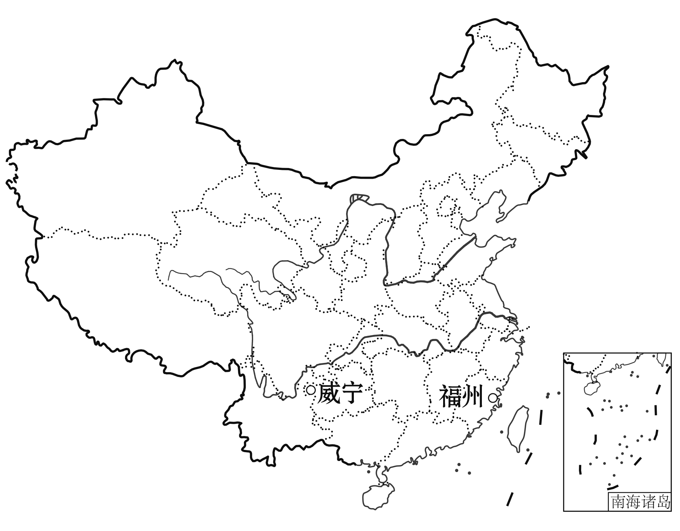

(1)在同等天气条件下，两地中太阳辐射较强的是________，试分析原因。(5分)

(2)从太阳能角度说明威宁县大力发展光伏发电产业的原因。(3分)

(3)威宁县一年中光伏发电量较大的季节是______，并说出理由。(3分)

### 答案精析

1．D　2.A　3.D　[第1题，选项中成都位于四川盆地，多云雾天气，太阳能资源贫乏，不适宜大范围推广太阳能汽车，D符合题意。第2题，地势高，空气稀薄，大气对太阳辐射的削弱作用弱，太阳辐射量多，①正确；纬度低，太阳高度大，太阳辐射量较多，②正确；生物、土壤对太阳辐射影响较小，③④错误，A正确。第3题，太阳能汽车以太阳能发电作为动力，主要是通过使用太阳能电池把光能转换成电能，大范围推广遇到的主要阻碍为对太阳能资源要求高，D正确。]

4．B　5.C　[第4题，根据材料可知，光伏农业利用太阳能发电获得能源，因此需要有充足的光照，选项中只有天气状况对光伏农业生产影响较大，B正确。第5题，读图可知，我国年太阳辐射总量总体上从东部沿海向西北内陆逐渐增多，①地最高，②地最低，A、B错误；①地为青藏高原，受地形影响(地势高，空气稀薄，大气透明度高)，成为我国年太阳辐射总量高值中心，C正确；②地为四川盆地，受地形和天气状况影响，成为我国年太阳辐射总量低值中心，D错误。]

6．C　7.B　[第6题，由所学知识可知，太阳辐射中的可见光主要由太阳大气层的光球层发出，因此日常观测到的太阳明亮表面为光球层，在该层出现的太阳活动为太阳黑子，C正确。第7题，日全食时，明亮的光球层被遮挡，则能看到发出较少可见光的色球层和日冕层；色球层的太阳活动是太阳耀斑和日珥，日冕层的太阳活动主要是太阳风和日冕物质抛射。当太阳活动增强时，太阳风变得强劲，产生的高能带电粒子流和强烈的射电会扰动电离层，从而影响地球上的无线电短波通信，B正确；流星现象为流星体进入地球大气层所产生，与太阳活动无关，A错误；地震主要是由地壳的运动引起的，与太阳活动无关，C错误；极光出现在高纬度地区的高空，乌鲁木齐位于中纬度地区，因此乌鲁木齐的夜空不会出现绚丽极光，D错误。故选B。]

8．D　9.D　[第8题，根据图中信息，“鼻子”处亮度低，是太阳黑子，所在的太阳大气层为光球层，位于太阳大气层的最里层，D错误，符合题意；根据所学知识可知，光球层在太阳大气层中亮度最高、厚度最薄、温度最低，A、B、C正确，不符合题意。第9题，根据材料及所学知识可知，太阳“笑”了，是太阳活动变强，太阳活动会影响地球磁场，可能出现磁暴现象，D正确；太阳活动对气候会产生影响，但不一定会导致洪涝灾害更加频繁，A错误；太阳活动增强时，太阳辐射增强，农业生产可能倾向增产，B错误；太阳活动使太阳辐射增强，但地表温度还需要考虑到大气对太阳辐射的削弱作用，所以地球表面温度不一定升高，C错误。]

10．B　11.A　[第10题，太阳大气层从内到外分别是光球层、色球层、日冕层；从内到外亮度由高到低，厚度由小到大，所以光球层亮度最高，日冕层亮度最低，因此日冕仪拍摄时需要遮蔽光球层，B正确，A错误；光球层和日冕层容易区分，C错误；光球层上太阳活动强弱的标志是太阳黑子，最明显的周期平均约为11年，D错误。第11题，由材料可知，此次日冕物质抛射释放大量高能带电粒子，能够扰动地球磁场，使地球两极地区产生极光现象，A正确。太阳活动对地球上的气候有一定影响，但不一定导致气温升高、降水变多、冬季格外寒冷，B、C、D错误。]

12．C　13.B　14.C　[第12题，由于太阳高度的不同，太阳辐射在地球表面分布不均衡，A错误。太阳辐射为地表直接提供光热资源，B错误。太阳辐射为地球提供热能，热能促进水资源产生三态变化，进而推动水体运动，C正确。太阳辐射能量来自太阳内部的核聚变，D错误。第13题，由所学知识可知，甘肃省位于我国西北地区，深居内陆，气候干旱，降水稀少，晴天多，太阳能资源丰富，适宜建设塔式光热电站，B正确。重庆市位于四川盆地，地形较为封闭，水汽难以扩散，且多阴雨天气，太阳辐射量少，不适合建设塔式光热电站，A错误。上海市、海南省位于我国东部季风区，夏季降水多，太阳能资源较贫乏，不适合建设塔式光热电站，C、D错误。第14题，与太阳能光伏发电相比，太阳能光热发电数量巨大的定日镜必须集中布局，因此在选址上要求更高，建设时对地表的改变更大，对生态的破坏可能稍大，没有光伏发电选址灵活，排除A、D；太阳能光伏发电和太阳能光热发电受天气影响均较大，排除B；在太阳能光热发电过程中，白天太阳能所烧热的熔盐和水可以储存在巨大的容器中，夜晚仍能够带动汽轮机发电，C正确。]

15．B　16.A　[第15题，据图可知，太阳活动强的年份，自然灾害发生频次高；太阳活动弱的年份，自然灾害发生频次低，两者呈正相关。故选B。第16题，为地球提供更丰富的光热资源是太阳辐射对地球的影响。故选A。]

17．(1)威宁县　原因：威宁县海拔高，空气相对稀薄，到达地表的太阳辐射多；福州市靠海，空气湿度较大，云层较厚，大气削弱作用强，到达地表的太阳辐射相对较少。

(2)威宁县太阳能资源丰富；太阳能资源为清洁能源，无污染；太阳能资源为可再生资源等。

(3)夏季　理由：夏季太阳高度大，气温较高，光照强；夏季的白昼时间长，日照时间长等。